[被坑作者提供线索| 彻底曝光论文买卖黑幕！强烈谴责该论文工厂的无耻劣行！](https://mp.weixin.qq.com/s?__biz=Mzk1NzE0NTE5Mg==&mid=2247489084&idx=2&sn=b4ecb101730aa2567ae13944b3063350&chksm=c274e688276df20326511a4715667acba418b87b1e8486d675aa8566805be6f53c4e1dea57b9&scene=126&sessionid=1743698307)

原创  崔健同志[净研行动](javascript:void(0);)2025-03-30 15:37:20浙江

近期，本平台已移除一条关于某位作者论文遭撤稿事件的推文，此举基于该作者主动承认了自己的错误行为，并详细披露了事件经过。

具体而言，该作者在一时不慎之下，轻信了“论文工厂”山东凤鸣文化传播有限公司，进行了所谓“渠道发表论文“的购买，这一行为不幸地对其毕业进程产生了严重影响。

**爆料者提供的购买论文合同**

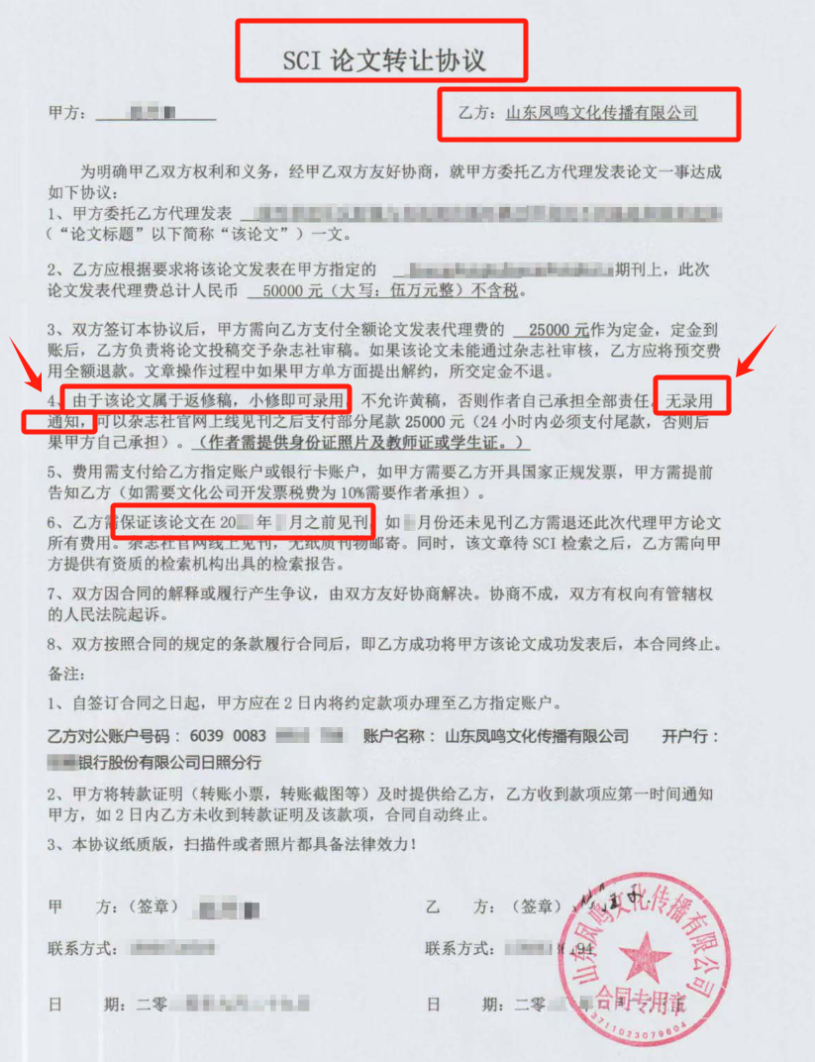

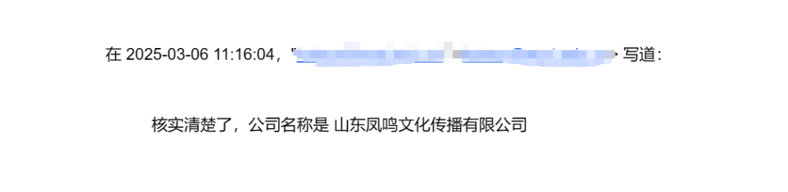

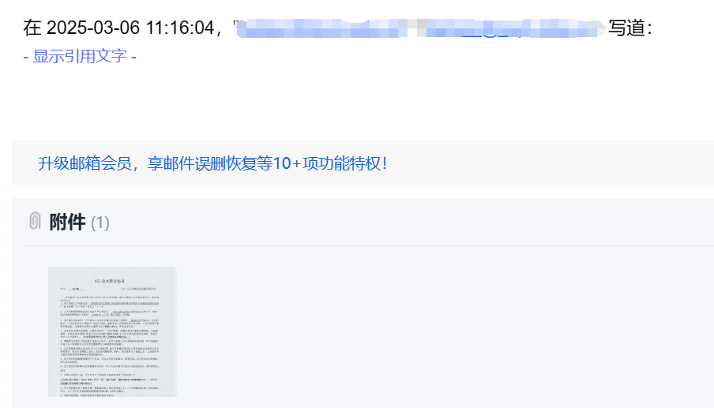

**该论文工厂(凤鸣文化传播)特点**

1、所售卖多篇文章的合著者来自不同国家和机构。其中，大部分文章是由来自中华人民共和国和其他国家（主要是伊朗、沙特阿拉伯和其他西亚国家）的“研究人员”共同“撰写”的。这些合著者来自中华人民共和国大陆的不同大学，包括中山大学等顶尖大学。

2、虚构署名，比如虚构的作者包括Case WesternReserve University的Dragan Rodriguez。而该虚构作者Dragan Rodriguez署名的多篇文章已被撤稿。

3、文献引用存在问题，涉事论文经常引用了不相关的参考文献，并且也获得了其他文章的不相关引用（买卖引用？）。这些不相关的引用都是论文工厂文章的迹象之一。

4、涉嫌操纵同行评议问题，据揭发者出示的合同显示，该论文工厂公然售卖返修阶段的稿件（此类行为明显不符合出版规范常识，纯属欺诈），且在未提供录用通知的情况下，稿件竟最终得以正式发表（尽管随后已被撤稿）。

5、在一些论文中，部分内容的表述令人颇为费解，特别是在那些引发广泛争议的篇章里，竟有将台湾错误地标注为“中华民国”的情况。这种做法不仅公然违背了中华人民共和国政府及其人民的明确立场，也激起了学术界内部的深刻质疑与普遍反对。

提供线索或对推文存在疑义，请联系邮箱：jxscuijian@163.com





**微信搜一搜**



 净研行动

[#崔健博士专栏](https://mp.weixin.qq.com/mp/appmsgalbum?__biz=Mzk1NzE0NTE5Mg==&action=getalbum&album_id=3778818414182055941#wechat_redirect)